吉林省2015年中考物理试题（word版试题，扫描版答案）
一、单项选择题（每题2分，共12分）
1.下列现象中属于光的反射的是
A．立竿见影 B.黑板反光
C．雨后彩虹 D.海市蜃楼[来源:学科网ZXXK]
2.下列过程中属于液化的是
A．积水干涸 B.大雾弥漫
C．千里冰封 D.霜满枝头
3.如图1所示，能正确地测出小灯泡L₁两端电压的电路是
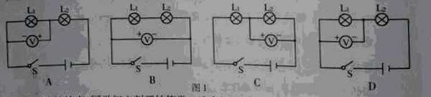
4.听到考试铃声，同学们立刻开始答卷，这个场景说明
A．铃声以声波的形式传播 B.铃声能传递能量[来源:学&科&网]
C．铃声属于噪声 D.铃声能传递信息
5.下列描述中，最接近实际的是
A．台灯的额定电压为220V B.教师内最高气温约为50℃
C．试卷的宽度约为30dm D.一瓶普通矿泉水的质量约为5kg
6.如图2所示，能正确描述匀速直线运动各物理量之间关系的图象是
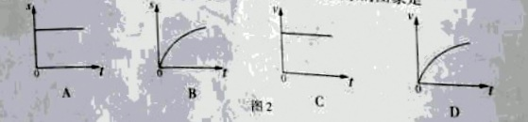

二．填空题（每空1分，共18分）
7.多媒体教室中的投影仪与日光灯是 联的；遥控器通过发出 对投
影仪进行控制。
8.给汽车加油时，能闻到汽油味，这是 现象；汽车发动机用水作冷却剂，这是利
用了水的 大的性质。
9.运动会上常用气球来装饰会场。如图3所示，在烈日暴晒下，通过 的方
式，使气球内能 ，气球内气体膨胀做功，可能导致气球胀破。
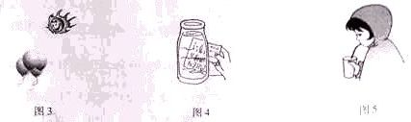
10.如图4所示，通过水瓶可以看到放大了的文字。这是因为装水的水瓶相当于 透镜，形成了文字正立、放大的 像。
11.生活中，“吸”字表述的现象，其原因各不相同，如图5所示，用吸管“吸”饮料时，饮料是在 的作用下被“吸”入口中的。用吸尘器“吸”灰尘时，灰尘是由于空气流速越大，压强越 的缘故被“吸”入吸尘器的。
12.改装电路时不小心使火线和零线直接连通会造成 ，导致电路中的 非常大，产生大量的热，使导线的温度升高，很容易造成火灾。
13.如图6所示，根据磁感线方向，可以判断；电源的a端为 极，小磁针的b端为
极。
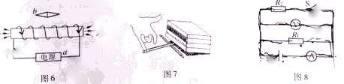
14．如图7所示的装置中，两支铅笔构成了一个 ，可以轻松地举起很重的书，小
指离支点越远，所用的力越 。[来源:学科网ZXXK]
15.如图8所示，电源电压不变，当开关S由断开到闭合时，电压表的示数 ，电流表的示数 。

三、计算题（每题5分，共10分）
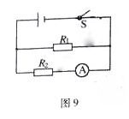
16.如图9所示，把10Ω的电阻R₁和15Ω的电阻R₂并联起来。闭合开关S后，电流表的示数为0.2A。求：（1）电源电压；（2）通过电阻R₁的电流。

17.“雪龙号”破冰船执行某次任务时，船体质量为1.8×10⁷kg，匀速前行600m，受到的阻力为1.5×10⁶N。求：（1）“雪龙号”船体受到的重力；（2）“雪龙号”克服阻力做的功。
（g取10N/kg）

四、简答题（每题2分，共6分）
18.食品运输过程中，通常用干冰或冰块来保鲜。请分别说出这两种方法的物理依据。

19.手机屏幕调的越亮越耗电。请说出其中的道理。
[来源:Z+xx+k.Com]
20.冬季滑雪成为吉林省旅游的品牌项目。请写出滑雪时涉及到的两个力学知识。

五、作图、实验与探究题（第21题6分、第22 ~ 24题各3分、第25题4分、第26题5分，共24分）
21.（1）请在图10中画出蜗牛所受重力的示意图；
（2）请在图11中大致画出折射光线；
（3）请在图12的方框中正确填入开关和灯泡的符号。
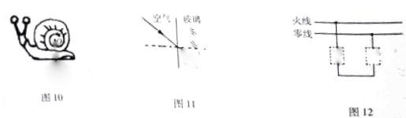
22.在探究影响滑动摩擦力大小的因素实验中，如图13所示，必须沿 方向拉动木块做匀速直线运动，此时，木块受到的摩擦力与 力是一对平衡力，大小为
N．
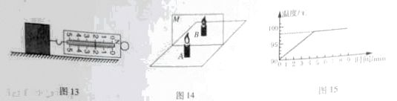
23.图14是探究平面镜成像特点的实验装置。实验室有茶色玻璃板和透明玻璃板，应选择
来代替平面镜；选择两支相同的蜡烛，是为了比较像与物体的 关系；多次改变蜡烛A的位置，是为了比较像与物体到镜面的 关系。
24.在探究水的沸腾实验中，小丽绘制出的水温随时间变化的图像如图15所示。分析图象可知；水的沸点是 ℃，水面上方的气压 标准大气压。为了探究水在沸腾过程中是否需要吸热，应该 ，再观察水是否沸腾。
25.在测额定电压为2.2V小灯泡的额定功率实验中，电源电压为4.5V
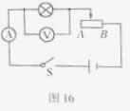
（1）如图16所示，闭合开关前，应将滑片移到滑动变阻器的
端；
（2）闭合开关后，移到滑片，使小灯泡正常发光，此时电流表的示
数为0.3A，则小灯泡的额定功率为 W；
（3）继续移动滑片，小灯泡变亮后熄灭，发现电压表有示数，电流
表的示数几乎为零，故障原因是 。
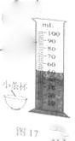
26.如图17所示，小明利用量筒巧妙地测出了小茶杯的密度。
A.将小茶杯放入量筒内，使其 水面，稳定后读出水面
对应的刻度值为V_{a} ；[来源:学*科*网]
B．再将小茶杯放入量筒内，使其 水中，稳定后读出水
面对应刻度值为V_{b} ；
C．向量筒中倒入适量的水，读出水面对应刻度值为V_{c} ；
上述操作的合理顺序为 ；
小茶杯密度的表达式：ρ =

